|  |  |  |  |
| --- | --- | --- | --- |
| **深圳国泰安教育技术股份有限公司** | **版本** | **密级** | **页 数** |
| **V2.1** | **机密** | **共9页** |
|  | | |

国泰安柔性化智能实验教学管理平台R1.1

安装部署及运维手册

|  |  |  |  |
| --- | --- | --- | --- |
| **作者** | 胡文峰 | **编制日期** | 2017-11-2 |
| **审核** |  | **审核日期** |  |
| **批准** |  | **批准日期** |  |



深圳国泰安教育技术股份有限公司

版权所有 侵权必究

文档修改记录

|  |  |  |  |
| --- | --- | --- | --- |
| **版号** | **修改日期** | **修改内容** | **修改人** |
| V1.0 | 2018-4-2 | 根据CMMI过程改进要求编制该文档 | 胡文峰 |
|  |  |  |  |
|  |  |  |  |
|  |  |  |  |
|  |  |  |  |
|  |  |  |  |

# 目录

目录 3

1. 概述 1

1.1. 编写目的 1

1.2. 使用单位 1

1.3. 术语定义 1

1.4. 参考资料 1

2. 系统说明 1

2.1. 系统简介 1

2.2. 软硬件环境 1

2.3. 安全保密 2

2.4. 总体说明 2

3. 操作环境 2

3.1. 硬件设备 2

3.1.1. 客户端配置 2

3.1.2. 服务端配置 2

3.2. 支持软件 2

4. 安装部署 2

4.1. 服务端安装部署 2

4.1.1. 网络拓扑图 2

4.1.2. 各功能模块说明 3

4.1.3. 安装文件列表 3

4.2. 客户端安装部署 3

4.3. 卸载程序 3

5. 关联系统 3

5.1. 关联系统概述 3

5.2. 关联系统参数说明 3

6. 产品加密 3

6.1. 产品加密方式 3

6.2. 加密方法说明 3

6.3. 注册方法说明 3

6.4 产品加密说明 4

7. 常规配置项 4

7.1. 系统配置 4

7.2. Web服务配置 4

7.3. 数据库配置 4

7.4. 程序配置 4

7.5. 应用程序启停方法 4

7.6. 3D接口配置（只针对3D产品） 4

8. 常见问题知识库（FAQ） 4

8.1. 客户端常见问题知识库 4

8.1.1. 问题一 4

8.1.2. 问题二 4

8.2. 服务端程序常见问题知识库 4

8.2.1. 问题一 4

8.2.2. 问题二 5

8.3. 数据库常见问题知识库 5

8.3.1. 问题一 5

8.3.2. 问题二 5

# 概述

## 编写目的

本文档为柔性化智能实验教学管理平台R1.1的使用用户或运维用户提供安装指引，对具体步骤不做非常详细的描述，如果有问题，可以直接联系开发人员。

## 使用单位

柔性化智能实验教学管理平台R1.1的使用用户或运维用户。

## 术语定义

无

## 参考资料

|  |  |  |  |
| --- | --- | --- | --- |
| **文档(版本/日期)** | **创建/可用** | **作者/来源** | **备注** |
| 国泰安“以渔有方”实训平台_安装部署及运维手册 | 是 | 胡文峰 |  |
|  |  |  |  |

# 系统说明

## 系统简介

为了整合公司资源，提升公司实训类产品整体品质及市场竞争力，2017年公司计划成立综合实训产品线。综合实训产品线的目标为实现实训产品的盈利模式创新、产品平台一体化体系建立、以及品牌价值建设；

其中，产品平台一体化体系的建立是综合实训线的运作基础。

另外，综合性实训平台的需求与日俱增，很多传统的实训软件开发企业都意向迈进平台开发领域，并开始通过集成化实训平台产品进行参数控标。

综上所述，实训平台的开发对于公司具有重大意义。

## 软硬件环境

硬件：CPU:

最低配置：Intel Xeon E5530（八核，2.4GHz）及以上

建议配置：Intel Xeon E5530（八核，2.4GHz）及以上

内存:

16GB DDR3及以上

硬盘:

500 GB*2 SAS 15Krpm RAID5及以上

软件： JDK1.8及以上

Tomcat8及以上

网络：

需要外网条件，建议宽度至少4M左右。

操作系统:

Windows Server 2008(64)

## 安全保密

无

## 总体说明

整个系统由两个部分构成：数据库服务，WEB服务。两个服务可以部署在一台服务器上，也可以部署在两台服务器上。

# 操作环境

## 硬件设备

### 客户端配置

|  |  |  |  |
| --- | --- | --- | --- |
| **参数指标** | **说明** | | **备注** |
| **硬件配置** | CPU | 最低配置：单核1.8GHz及以上  建议配置：双核 3.0GHz及以上 |  |
| 硬盘 | 160GB及以上 |  |
| 内存 | 2GB及以上 |  |
| **操作系统** | -- | |  |
| **平台要求** | -- | |  |
| **网络要求** | -- | |  |
| **显示器要求** | 最低分辨率支持1280*800 | |  |
| **浏览器要求** | IE11，谷歌 | |  |
| **说明** |  | |  |

### 服务端配置

|  |  |  |  |
| --- | --- | --- | --- |
| **参数指标** | **说明** | | **备注** |
| **硬件配置** | CPU | 最低配置：Intel Xeon E5530（八核，2.4GHz）及以上  建议配置：Intel Xeon E5530（八核，2.4GHz）及以上 |  |
| 硬盘 | 200 GB*2 SAS 15Krpm RAID5及以上 |  |
| 内存 | 16GB DDR3及以上 |  |
| **操作系统** | Windows Server 2008(64) | |  |
| **平台要求** | JDK1.8以上 | |  |
| **网络要求** | 百兆或千兆局域网 | |  |
| **显示器要求** | 17寸以上（显示分辨率1280×800及以上） | |  |
| **说明** |  | |  |

## 支持软件

无

# 安装部署

## 公共软件JDK安装部署

需要在每台服务器上安装此程序。

1、下载windows64位版本jdk



2、鼠标双击jdk_1.8.0.0_64.exe打开文件

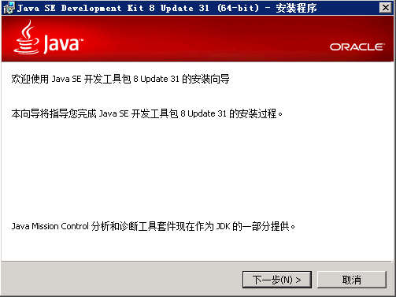

3、点击“下一步”操作

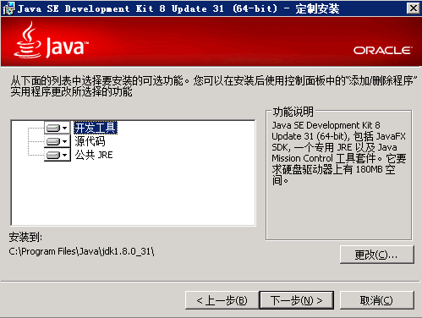

默认安装目录为“C:\Program Files\Java\jdk1.8.0_31”。

4、点击“下一步”安装完成后，自动弹出安装jre窗口

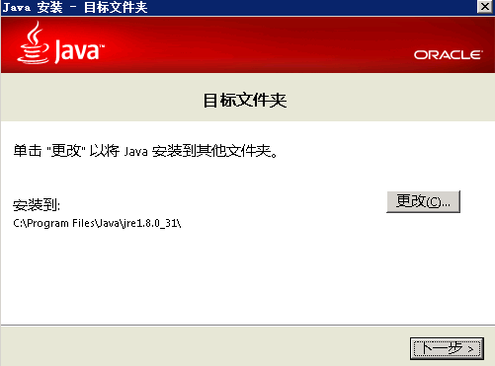

5、点击“下一步”继续安装

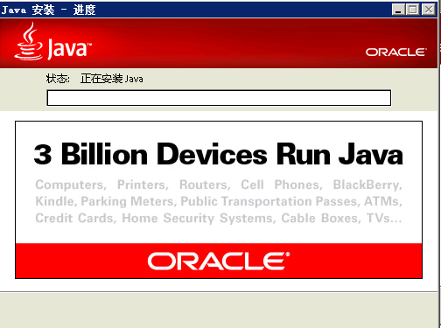

6、安装完成后点击“关闭”按钮

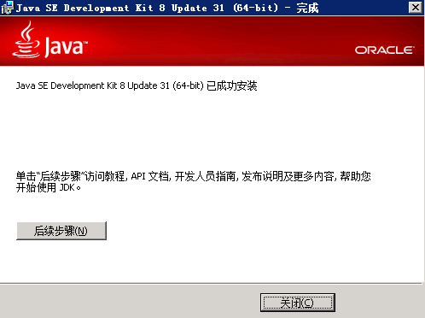

7、检查是否安装成功，点击windows窗口左下角“开始”，打开CMD命令窗口

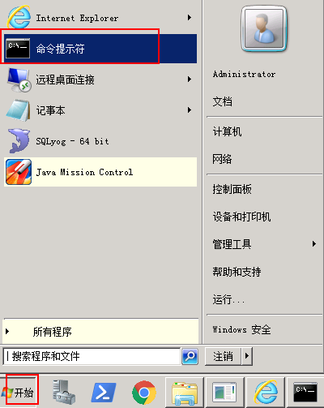

8、打开cmd命令行输入代码“java -version”

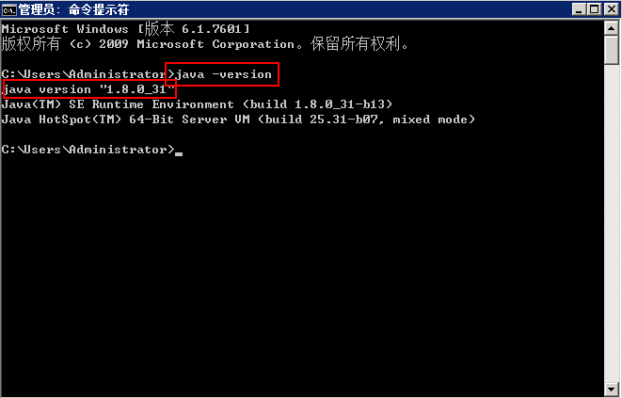

看到 如图信息，说明软件安装完成。

9、配置java环境变量，鼠标右击“我的电脑”，选择属性

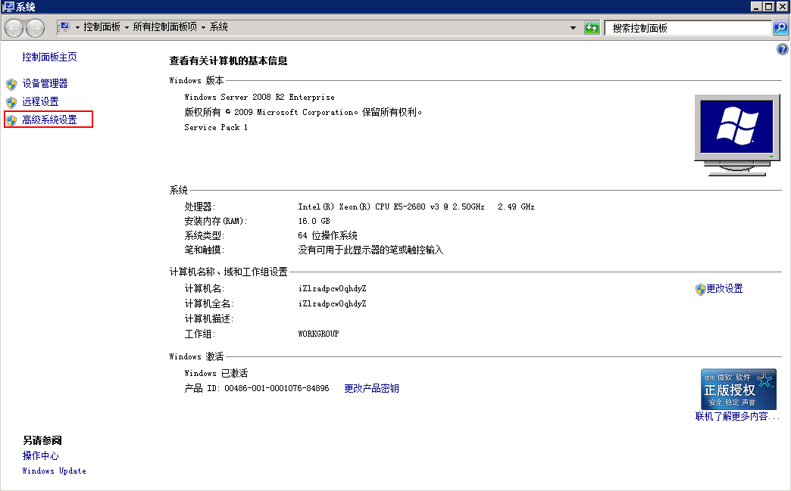

10、点击“高级系统设置”

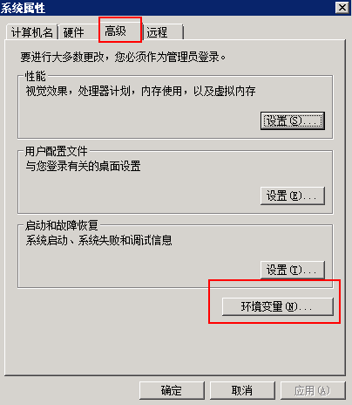

11、选择“环境变量”，谈出如下对话框

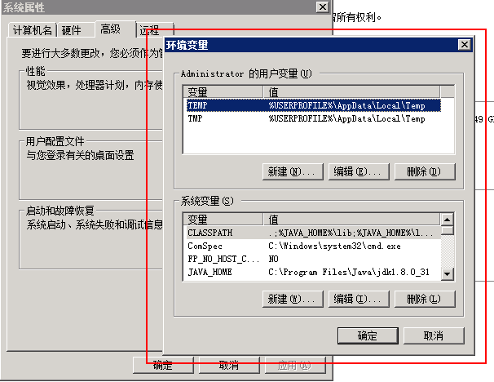

12、点击系统变量下的“新建”按钮

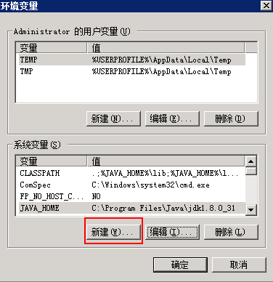

13、输入如下参数配置JAVA_HOME

变量名：JAVA_HOME

变量值：C:\Program Files\Java\jdk1.8.0_31

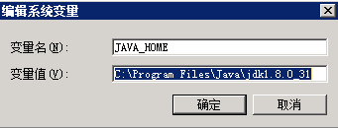

14、确定完成后，继续新建配置CLASSPATH

变量名：CLASSPATH

变量值：.;%JAVA_HOME%\lib;%JAVA_HOME%\lib\tools.jar

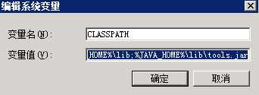

14、确定完成后，配置Path（注意这里不需要新建），在如图对话框中找到“Path”变量，然后点击“编辑按钮。”

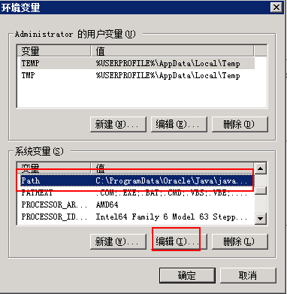

15、将如下参数添加到“Path”变量值的最后端

%JAVA_HOME%\bin;%JAVA_HOME%\jre\bin;

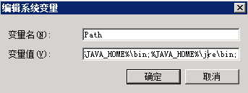

## 服务端安装部署

### Tomcat安装

1. 下载apache-tomcat-8.0.38-windows-x64.zip软件



1. 选中文件，鼠标右击解压

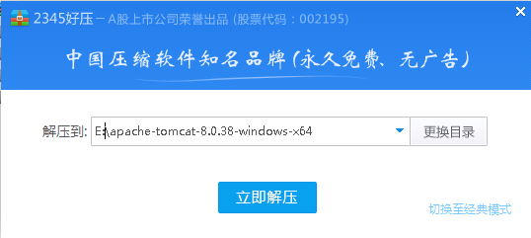

1. 解压完成后，目录如下

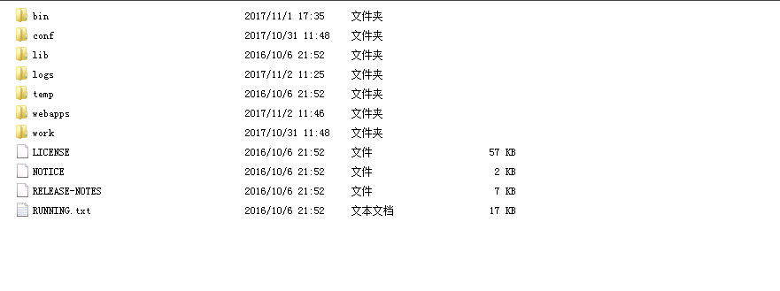

1. 进入“conf”目录修改server.xml配置文件

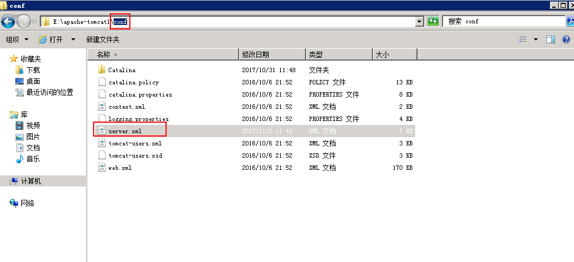

1. 用记事本server.xml文件，在“<host>”节点(约123行代码处)下添加如下内容

<Context path="/upload" reloadable="true" debug="0" docBase="Z://upload" workDir="Z://upload" crossContext="true"/>

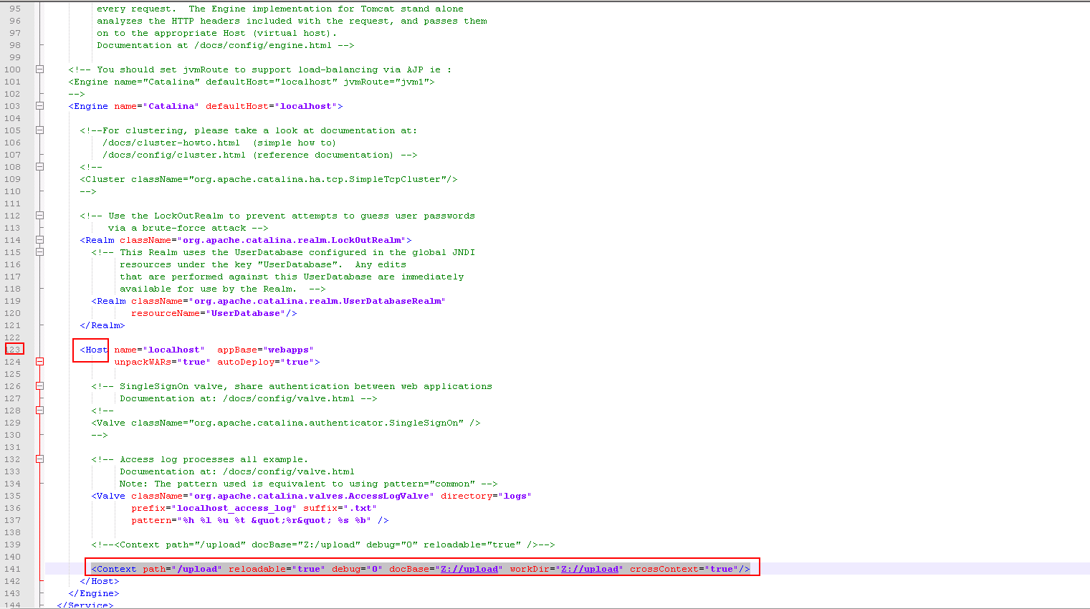

输入完代码，保存关闭。

1. 部署应用程序，以“yyyf-server-admin”为例。

将“yyyf-server-admin.war”解压到Tomcat的“webapps\ROOT”下。

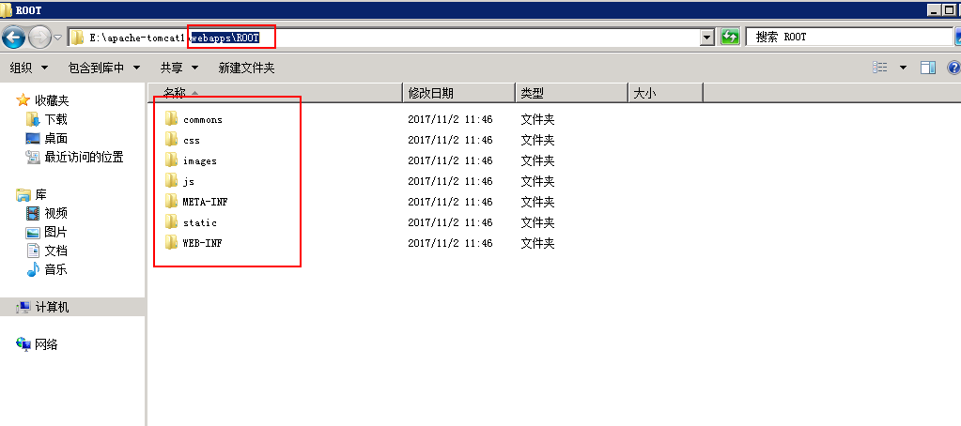

内容如上。

1. 启动Tomcat服务。进入Tomcat的“/bin”目录找到文件“startup.bat”

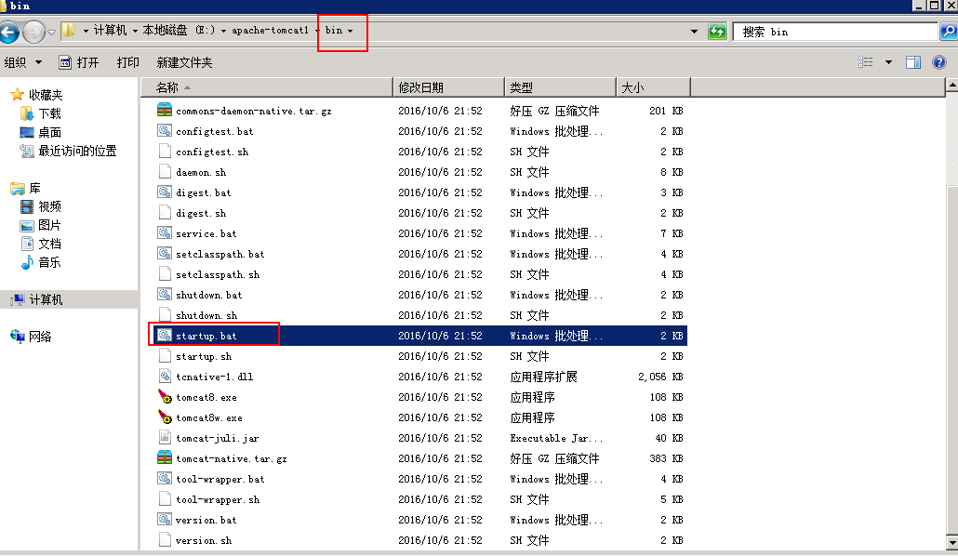

8、选中“startup.bat”鼠标双击，即可启动。

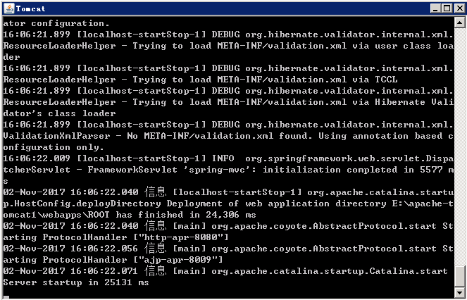

### Redis服务安装

1. 下载windows版本redis应用程序“Redis-x64-3.0.500.zip”



1. 选中文件，鼠标右键解压

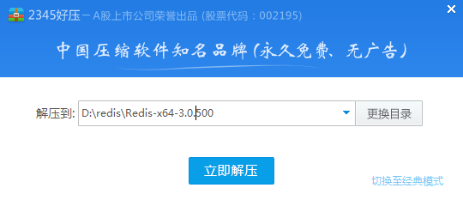

1. 解压到目录后如下图目录所示

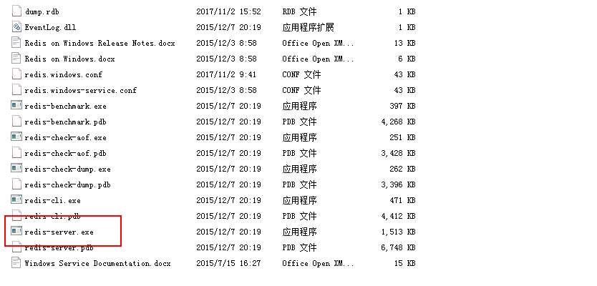

1. 如上图选中“redis-server.exe”文件，鼠标双击启动

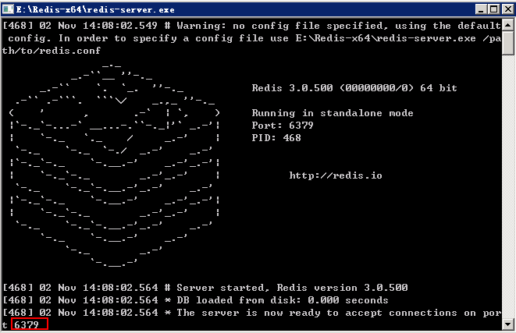

启动完成后，默认6379端口

### Nginx服务安装

1. 下载windows版本压缩包



1. 选中文件，鼠标右击解压

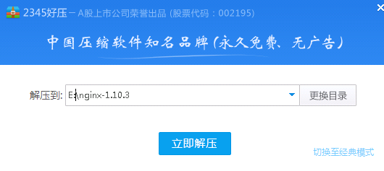

1. 解压目录如下

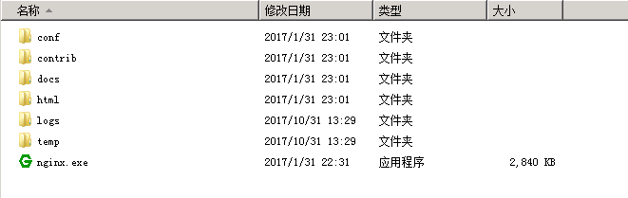

1. 进入“conf”目录，找到nginx.conf进行配置nginx服务

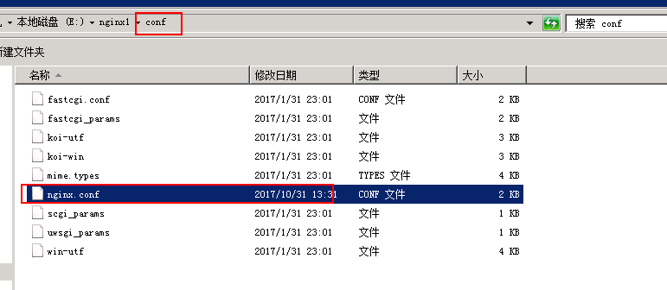

1. 用记事本打开“nginx.conf”打开文件清空改文件所有内容，并添加如下内容：

worker_processes 1;#工作进程的个数，一般与计算机的cpu核数一致

events {

worker_connections 1024;#单个进程最大连接数（最大连接数=连接数*进程数）

}

http {

include mime.types; #文件扩展名与文件类型映射表

default_type application/octet-stream;#默认文件类型

sendfile on;#开启高效文件传输模式，sendfile指令指定nginx是否调用sendfile函数来输出文件，对于普通应用设为 on，如果用来进行下载等应用磁盘IO重负载应用，可设置为off，以平衡磁盘与网络I/O处理速度，降低系统的负载。注意：如果图片显示不正常把这个改成off。

keepalive_timeout 65; #长连接超时时间，单位是秒

gzip on;#启用Gizp压缩

#服务器的集群

upstream netitcast.com { #服务器集群名字

server 172.18.123.92:8080 weight=2;#服务器配置 weight是权重的意思，权重越大，分配的概率越大。

server 172.18.123.91:8080 weight=1;

}

#当前的Nginx的配置

server {

listen 80;#监听80端口，可以改成其他端口

server_name localhost;############## 当前服务的域名

location / {

proxy_pass http://netitcast.com;

proxy_redirect default;

}

error_page 500 502 503 504 /50x.html;

location = /50x.html {

root html;

}

}

}

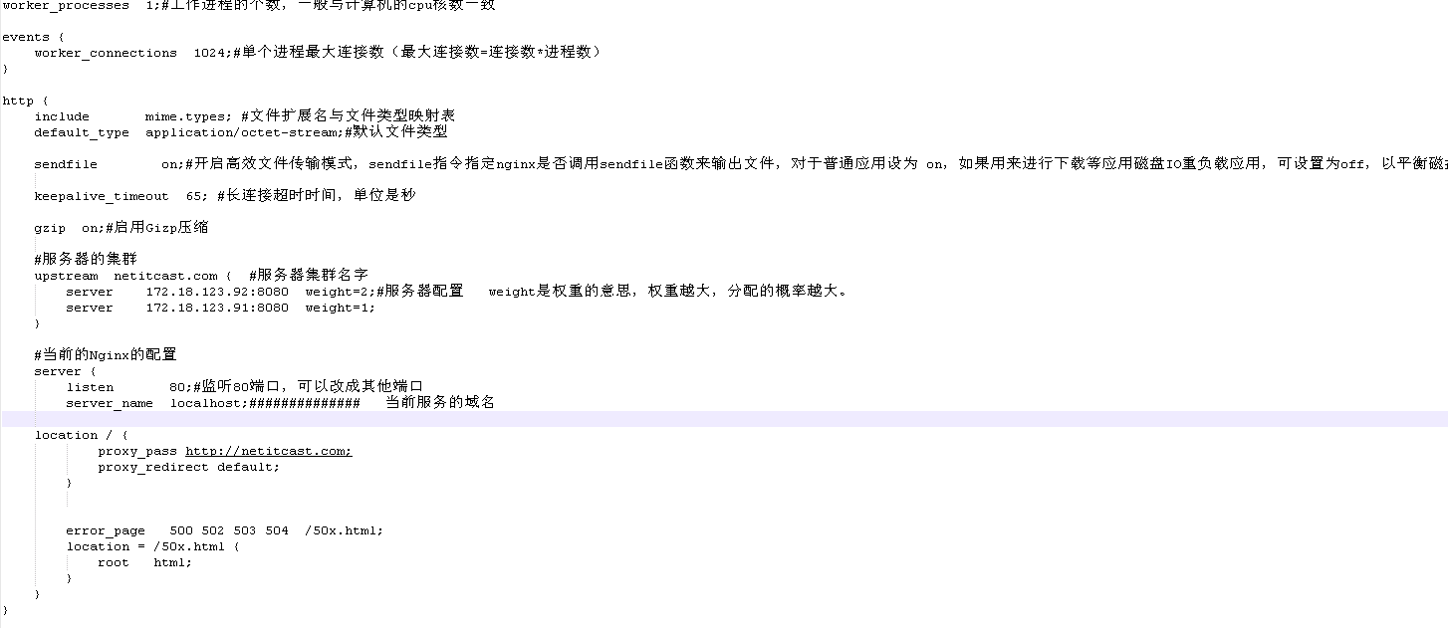

1. 添加完代码后，保存关闭文件。回到主安装目录选中“nginx.exe”文件双击启动。

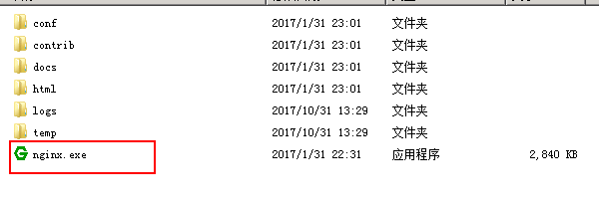

1. 验证启动是否完成。同时按住“Ctrl键”+“Shift键”+“Esc键”组合件打开“Windows任务管理器”

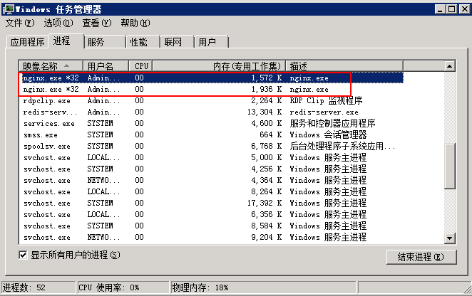

看到如图nginx.exe程序。便启动完成。

### MySql5.7数据库安装

1. 找到windows版本mysql压缩文件



1. 选择文件，鼠标右键压缩到盘符。

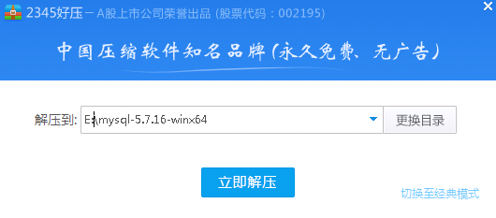

1. 解压目录如下

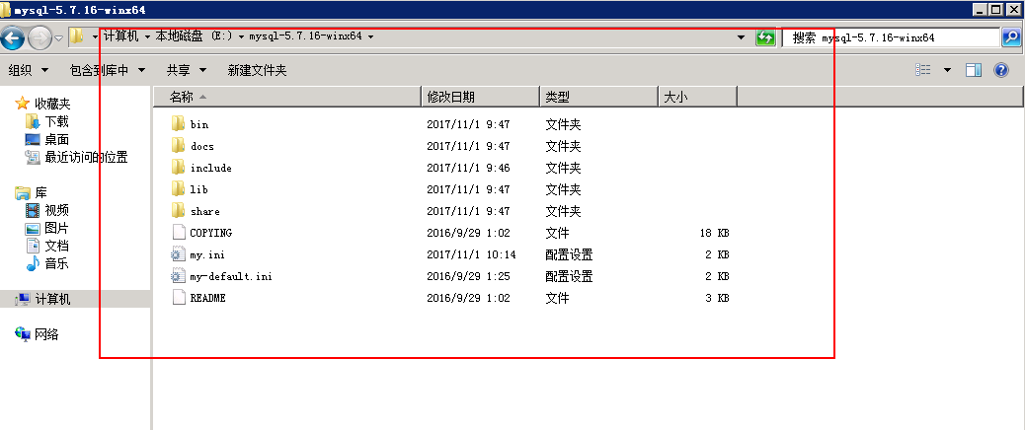

1. 在mysql主目录下新建“my.ini”文件输入如下内容

basedir = E:\mysql\basedir

datadir = E:\mysql\datadir

port = 3306

sql_mode=NO_ENGINE_SUBSTITUTION,STRICT_TRANS_TABLES

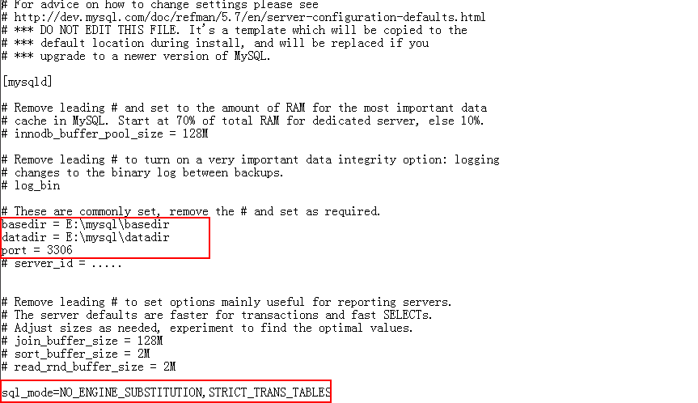

1. 创建完成后将“my.ini”文件复制到mysql的bin目录

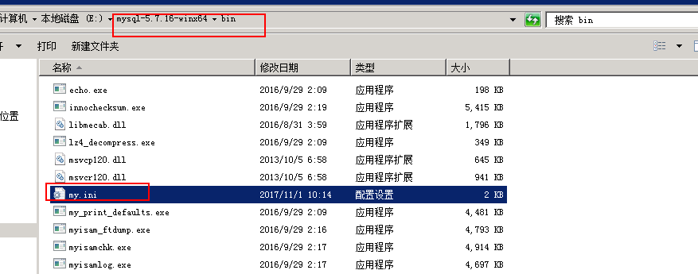

1. 在E盘创建两个文件夹

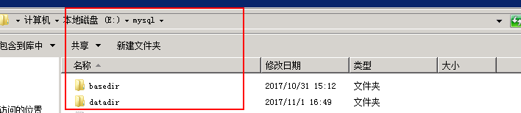

1. 点击windows窗口左下角的“开始”程序，找到cmd命名。选中“命令提示符”右键选择“以管理员身份运行”

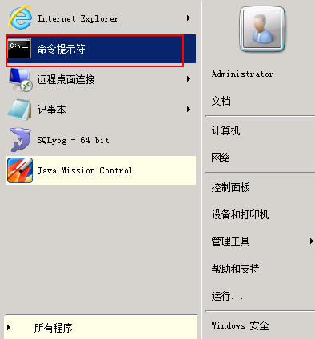

1. 输入代码进入到mysql的解压目录

E:

E:\mysql-5.7.16-winx64\bin

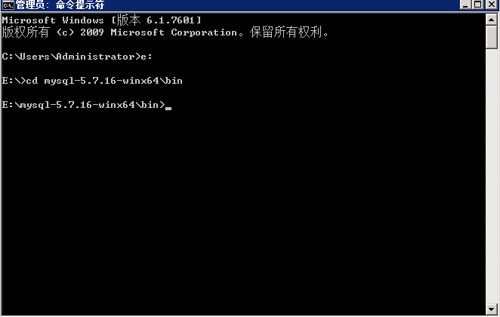

1. 输入命令

mysqld --initialize --user=mysql --console

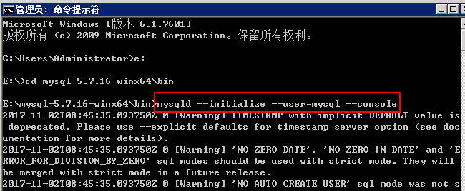

1. 安装注册服务，进入输入命令：mysqld.exe install

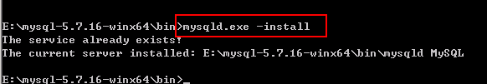

1. 注册成功后，使用命令进入mysql控制中心

mysql -u root –p

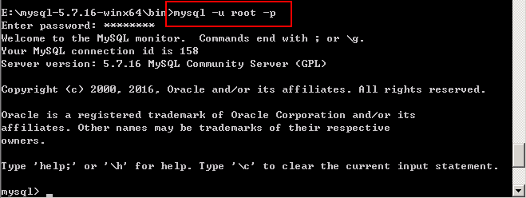

## 客户端squid服务安装部署

1. 下载windows版本squid文件



1. 选中文件，鼠标右键解压到C盘

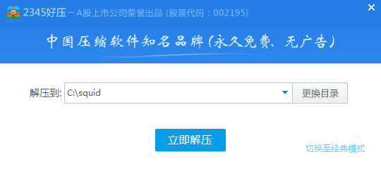

1. 解压完成后的目录如下

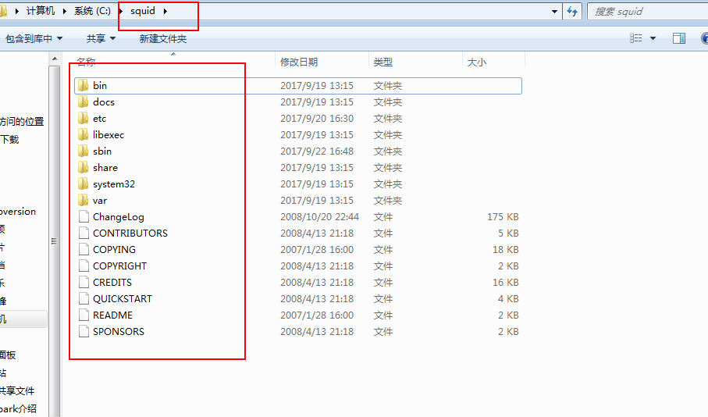

1. 进入“squid\etc”目录修改“squid.conf”文件

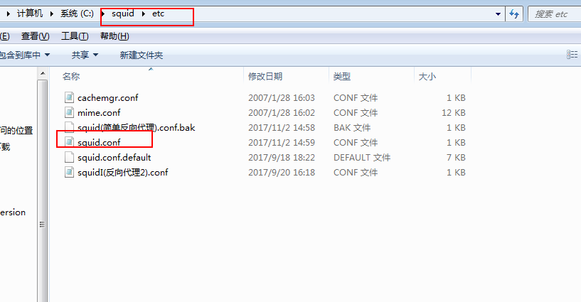

1. 在上一步的“squid.conf”文件中输入如下内容：

http_port 9999 accel vhost

dns_nameservers 8.8.8.8

visible_hostname study.localhost.localdomain

cache_mgr huwenfeng@qq.com

cache_mem 300 MB

cache_dir ufs d:/squid/var/cache 4096 16 256

maximum_object_size 1024 MB

cache_access_log d:/squid/var/logs/access.log

cache_log d:/squid/var/logs/cache.log

cache_store_log d:/squid/var/logs/store.log

logfile_rotate 7

cache_swap_high 90

cache_swap_low 80

cache_peer 10.1.135.161 parent 8080 0 originserver originserver name=yyyf1

acl all src all

http_access allow all

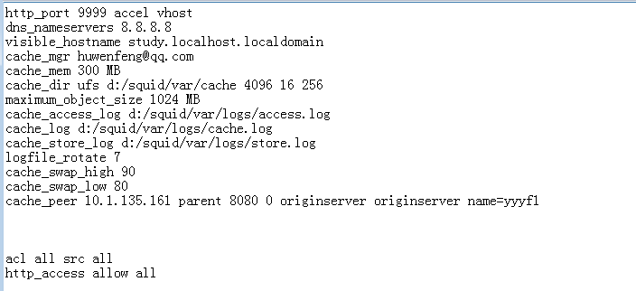

关闭保存。

6、点击windows窗口左下角的“开始”程序，找到cmd命名。选中“命令提示符”右键选择“以管理员身份运行”



7注册服务，在命令窗口中进入到squid安装根目录

cd c:\squid\sbin

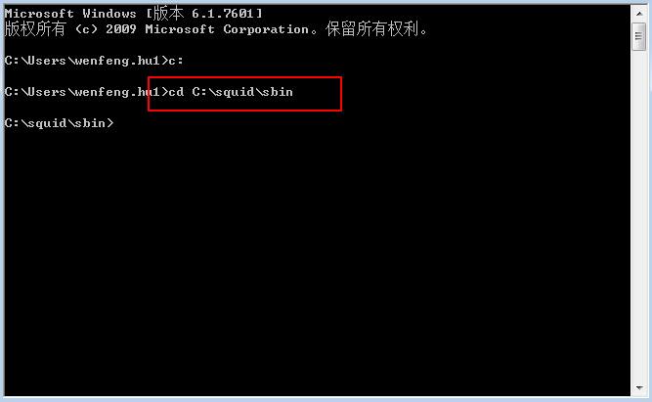

1. 继续输入命令“squid -i”注册服务

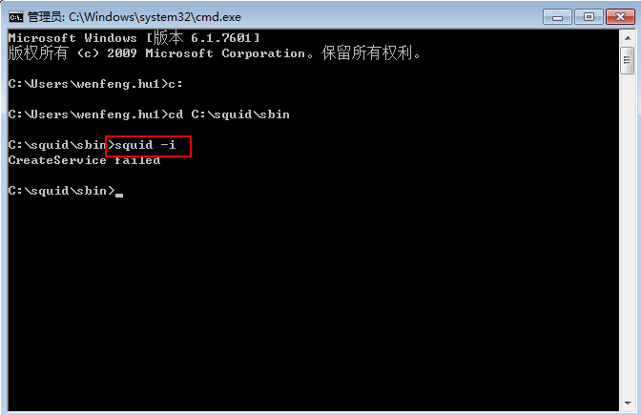

1. 继续输入命令“squid -z ”初始化缓存目录

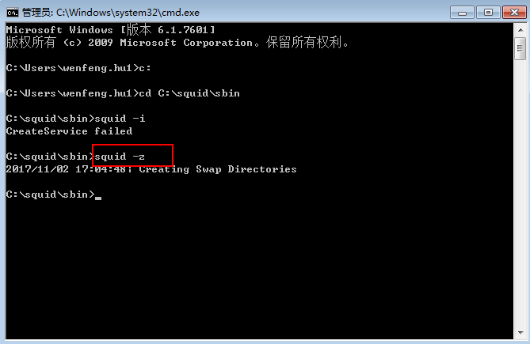

1. 继续输入“squid”命令启动程序

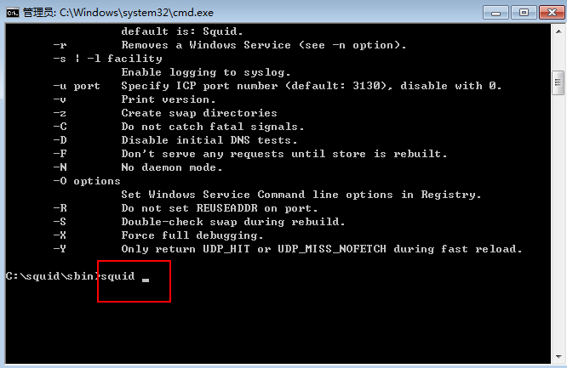

## 卸载程序

无。

# 关联系统

## 关联系统概述

无。

# 产品加密

## 产品加密方式

无。

## 加密方法说明

无。

## 注册方法说明

无。

## 产品加密说明

无。

# 常规配置项

## 系统配置

无

## Web服务配置

Tomcat配置

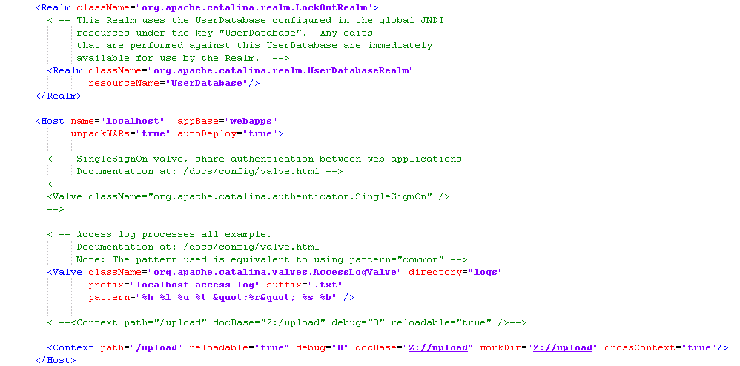

## 数据库配置

数据库配置是指，应用程序与mysql数据连接的信息包括连接的地址账户密码等。

配置文件application.properties

目录如下：webapps\ROOT\WEB-INF\classes\config

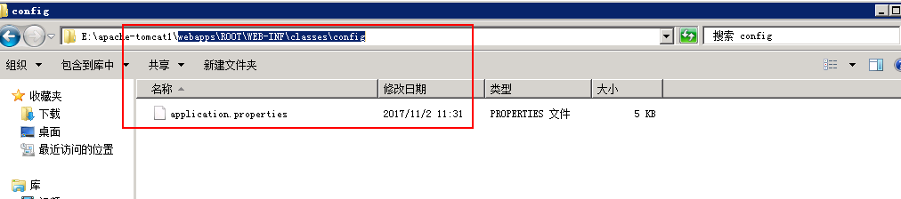

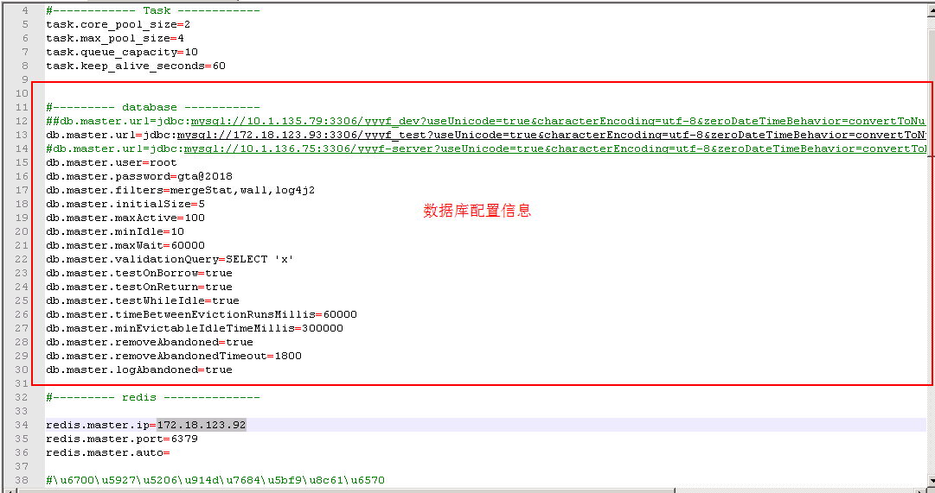

## 程序配置

配置文件application.properties

目录如下：webapps\ROOT\WEB-INF\classes\config

### 定时任务配置

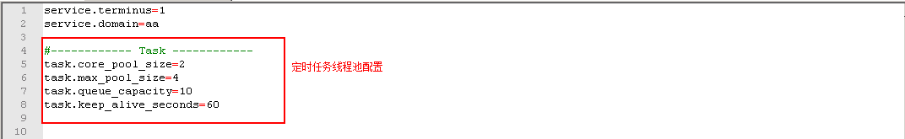

### Redis配置

应用程序与redis连接的相关信息，包括地址、端口、账户、密码等。具体内容如下

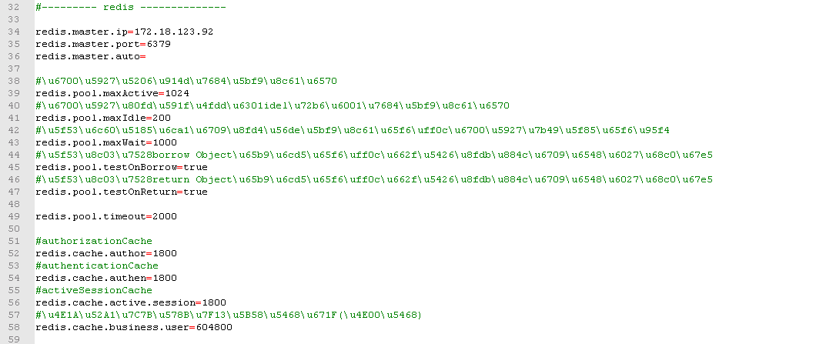

### 文件配置

应用程序中有用到的文件需要上传到服务器的地址

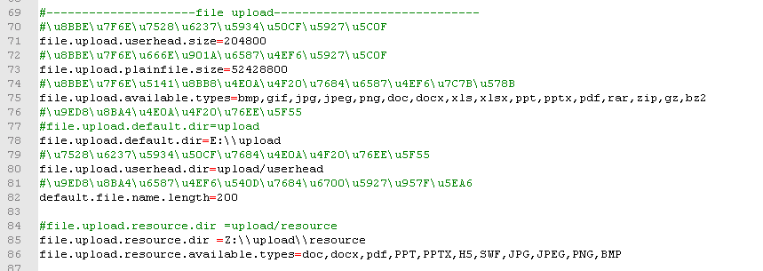

7.4.4 接口配置

应用程序与子系统（理财规划系统）对接的接口相关信息

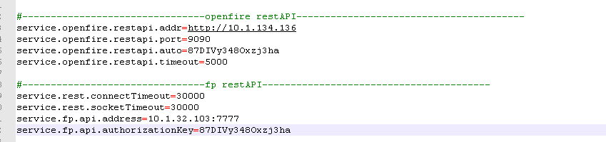

## 应用程序启停方法

1）打开tomcat的bin目录找到文件“shutdown.bat”，双击该程序关闭。

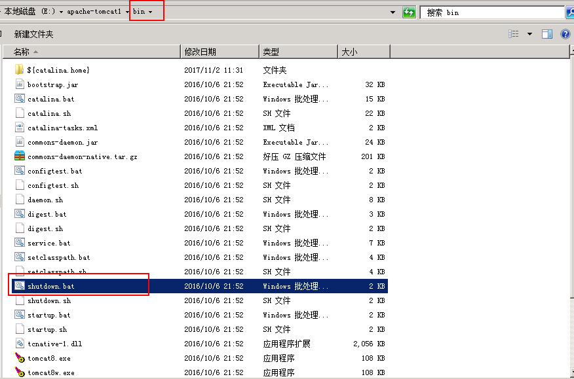

双击后出现关闭的窗口

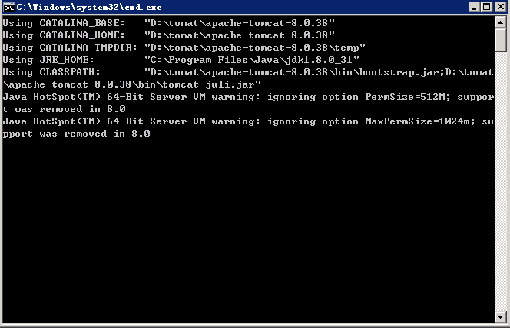

大概数秒后，改窗口自动消失。服务停止。

2）打开tomcat的bin目录找到文件“startup.bat”，双击该程序关闭。

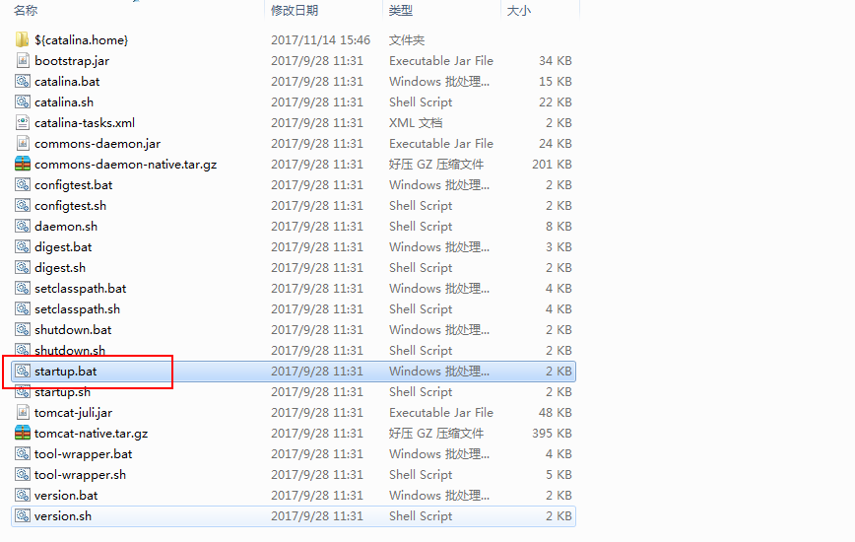

启动如下图：

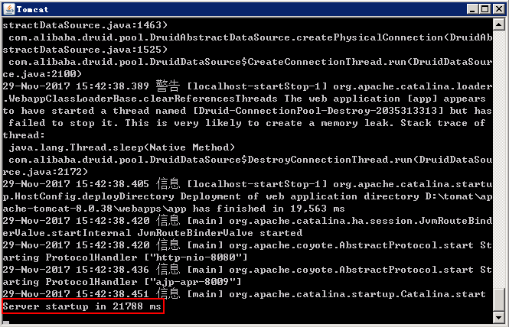

看到上图红色内容，表示启动完成。

# 常见问题知识库（FAQ）

## 客户端常见问题知识库

无。服务端程序常见问题知识库

无。

## 数据库常见问题知识库

无。